Российская Федерация

Р Е Ш Е Н И Е

Думы города Пятигорска

Ставропольского края

О внесении изменений в Генеральный план муниципального образования города-курорта Пятигорска

В соответствии с Градостроительным кодексом Российской Федерации, Федеральным законом от 6 октября 2003 года № 131-ФЗ «Об общих принципах организации местного самоуправления в Российской Федерации», Уставом муниципального образования города-курорта Пятигорска, Положением о порядке организации и проведения публичных слушаний на территории муниципального образования город-курорт Пятигорск по проектам документов в области градостроительной деятельности, утвержденного решением Думы города Пятигорска от 25 января 2007 года № 07-10 ГД «Об утверждении Положения о порядке организации и проведения публичных слушаний на территории муниципального образования город-курорт Пятигорск по проектам документов в области градостроительной деятельности», с учетом протокола публичных слушаний от 28 апреля 2017 года и заключения Комиссии по организации и проведению публичных слушаний по проектам документов в области градостроительной деятельности на территории муниципального образования города-курорта Пятигорска от 11 мая 2017 года о результатах публичных слушаний по проекту изменений в Генеральный план муниципального образования города-курорта Пятигорска,
Дума города Пятигорска

РЕШИЛА:

1. Внести в Генеральный план муниципального образования города-курорта Пятигорска, утвержденный решением Думы города Пятигорска от 28 июля 2009 года № 68-45 ГД, следующие изменения:
изменить наименование «Карта (схема) границ функциональных зон с отображением параметров планируемого развития» на наименование «Карта (схема) функциональных зон»;
Карту (схему) функциональных зон изложить в редакции согласно приложению к настоящему решению.
2. Администрации города Пятигорска обеспечить доступ к настоящему решению в Федеральной государственной информационной системе территориального планирования в порядке и сроки, установленные законодательством Российской Федерации.
3. Контроль за исполнением настоящего решения возложить на администрацию города Пятигорска.
4. Настоящее решение вступает в силу со дня его официального опубликования.

Председатель
Думы города Пятигорска Л.В. Похилько

Глава города Пятигорска Л.Н. Травнев

23 мая 2017г.
№ 20 – 10 РД

ПРИЛОЖЕНИЕ
к решению Думы города Пятигорска
от 23 мая 2017 года № 20 – 10 РД

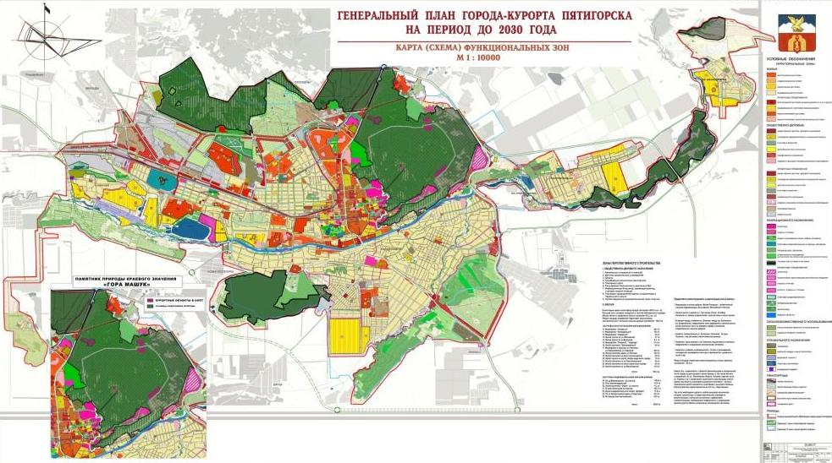

Управляющий делами
Думы города Пятигорска В.А. Веретенников

